**后台功能要求**

1. 需要实现的功能
2. 手动添加数据

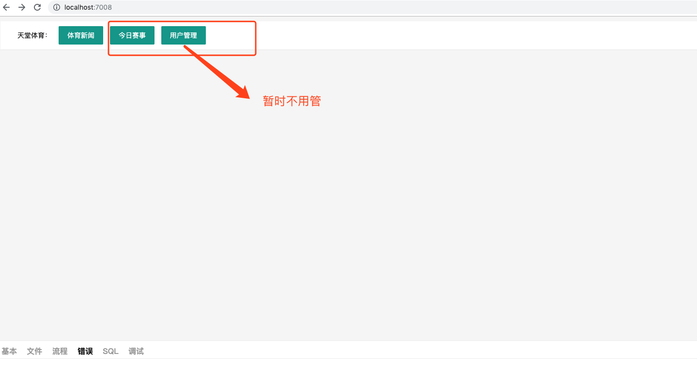

目前需要完善的功能是体育新闻

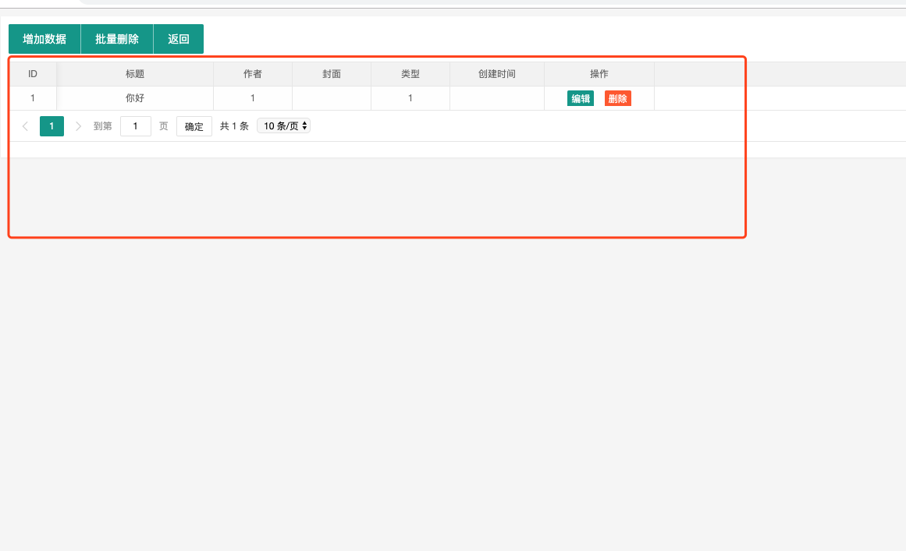

获取数据这边已经做好，现在缺少删除编辑，批量删除，增加数据这项

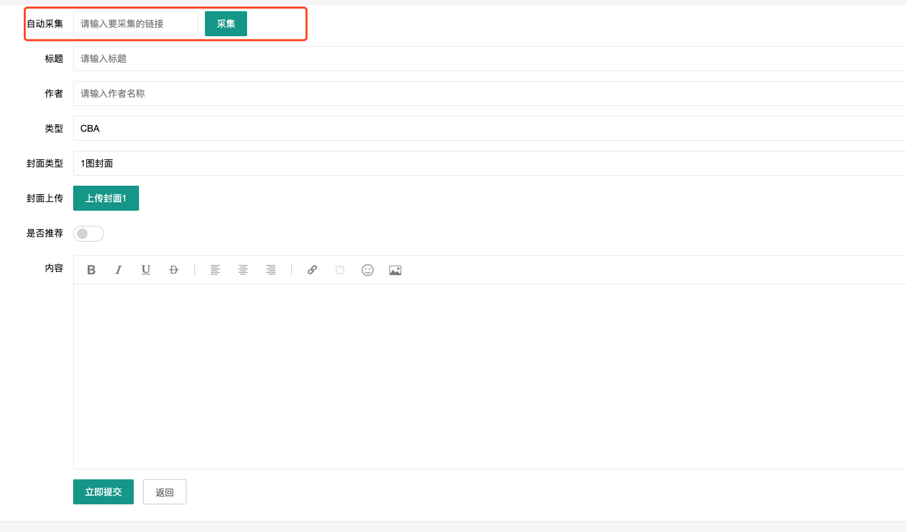

自动采集功能：输入一个新闻链接自动采集数据把后面的数据自动补上

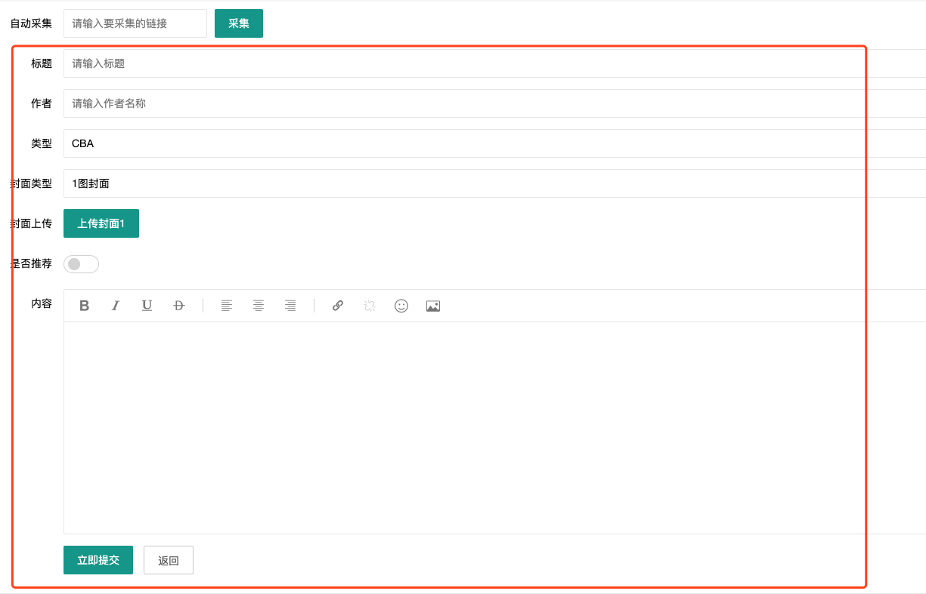

类型说明：

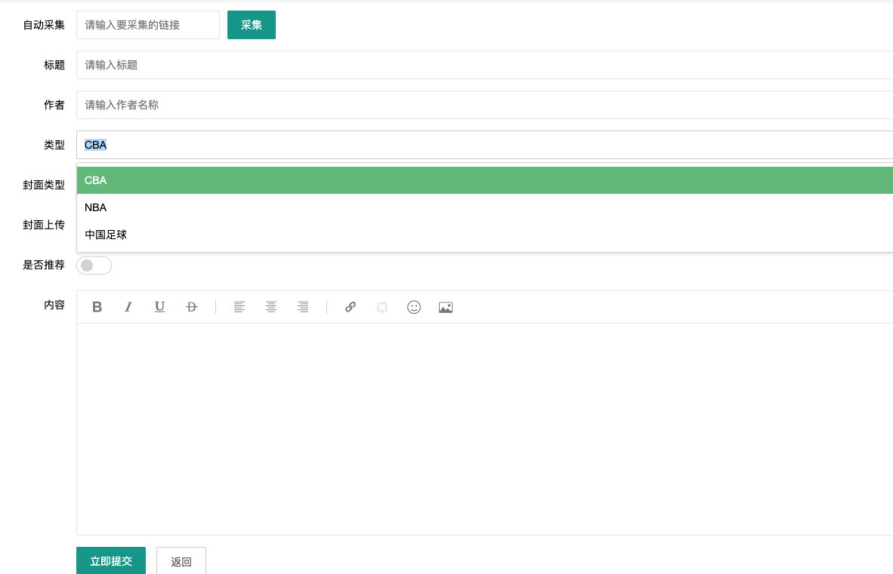

|  |  |
| --- | --- |
| 名称 | 类型 |
| CBA | 1 |
| NBA | 2 |
| 中国足球 | 3 |

封面类型说明

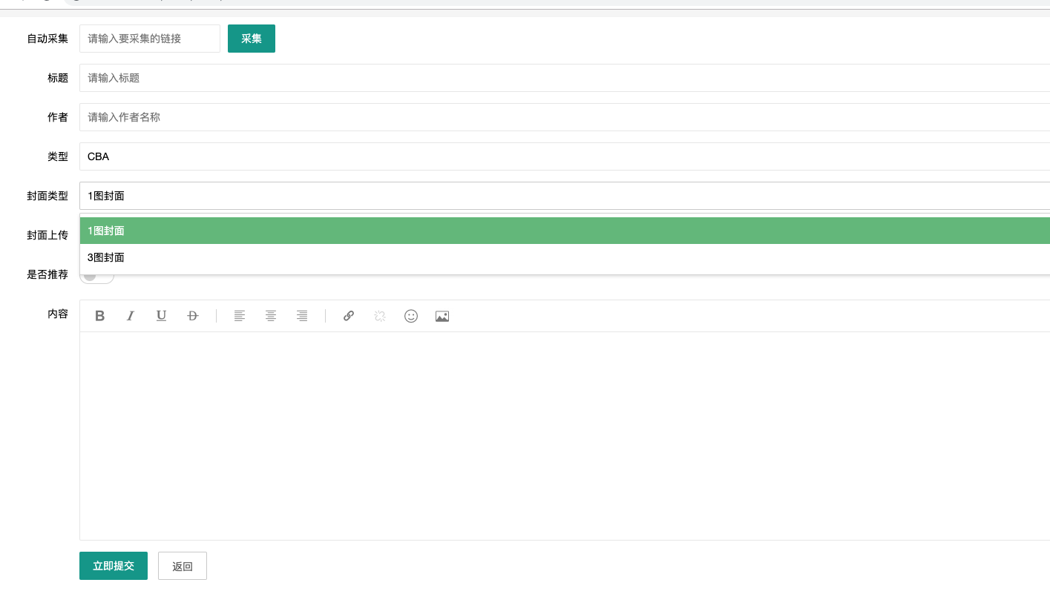

1图封面需要上传1张背景图

3图封面需要上传3张背景图

代码说明

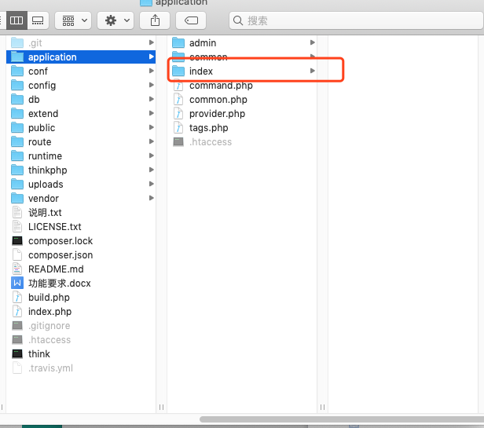

多余的控制器模型不用管。目前只需要Index/index控制器

数据库在db文件里面

然后手动添加一下数据，最好把自动采集功能弄好，最主要用到正则